Rövid Ellátási Lánc tematikus alprogram Magyarországon

Bevezetés a Rövid Ellátási Lánchoz (REL)
„Rövid ellátási lánc”: olyan ellátási láncot jelent, amelyet
- kevés számú gazdasági szereplő alkot,
- akik elkötelezettek az együttműködés,
- a helyi gazdasági fejlesztés,
- valamint a termelők, feldolgozók és a fogyasztók közötti szoros földrajzi és társadalmi kapcsolatok iránt

A REL a 3A fókuszterület és a 36. együttműködés intézkedés alatt programozott (16.4. kód)
A cél indikátor pedig az együttműködésben résztvevő gazdálkodó szervezetek száma

Bevezetés: REL-ek formái

Közvetlen: a termelő maga, vagy együttműködésben értékesít a végső fogyasztónak, a fogyasztó számára növekvő kényelem szerint:
- „Nyitott gazdaság”: gazdaudvaron boltban, falusi vendégasztal vagy szedd magad keretében, Közösség Támogatta Mezőgazdaság

- „Értékesítő pontok”: piacon, termelői piacon, fesztiválokon, vásárokon, gazdaboltban településen, egyéb kitelepülésen,

- „Házhoz szállítás”: dobozrendszerben, házhozszállítással, mozgó bolttal, KATÁM.

- Rövid: a termelő maga, vagy együttműködésben értékesít egy közvetítő szereplőnek:
vendéglátásnak, közétkeztetésbe, élelmiszer-kiskereskedelembe.

A REL tematikus alprogram munkaterve Magyarországon

Hány alprogram lesz?
- A miniszteri döntés értelmében (2013.03.13.) két alprogram indul:
  - Fiatal Gazda (FG)
  - Rövid Ellátási Lánc (REL)
- Kinevezték a munkacsoport vezetőket (04.30.)
- Felállt a munkacsoport (05.01.-31.)
- REL program csoport megkezdi működését a Nébih-ben (05.27.)

Tematikus alprogram Bizottság által elvárt felépítése
Helyzetértékelés, SWOT elemzés
Fejlesztési igények feltárása prioritások és fókuszterületek szerint
A stratégia és a beavatkozási logika kialakítása
Intézkedések tervezése
(beavatkozások, kedvezményezettek, pénzügyi kondíciók, indikátorok)
Indikátorok tervezése
Pénzügyi tervezés
Monitoring és értékelés tervezése
Végrehajtás tervezése
Partnerség tervezése
Társadalmasítás, partnerség során érkezett javaslatok átvezetése

Hogyan haladunk?
- Első munkacsoporti ülésen összeállt a SWOT elemzés
- A beavatkozási logika első változata folyamatos személyes és email egyeztetéssel jött létre (07.15.-08.05.) a REL program csoportban (NÉBIH)
- Második munkacsoporti ülésen megvitattuk fejlesztési szükségleteket és véglegesítettük a beavatkozási logikát
- Az első társadalmasítási és igényfelmérési műhelymunkák civil szervezetekkel, termelőkkel (05.31. Kecskemét, 07.25. Budapest)
- Megkezdődött az egyeztetési az OP-k között, ezért megyei fejlesztési terveket is igyekszünk megismerni (első egyeztetés 09.11. Zalaegerszeg)

Mi a jelenlegi feladat és mi van előttünk?

- Elhatárolás más prioritásokkal és más operatív programokkal. Elképzelések vannak, egyeztetés folyik (07.15.-09.25.)
- Az indikátor terv összeállítása, az elemzés alapján (08.05.-09.25.)
- A többi REL tematikus alprogramot tervező uniós országgal egyeztetés és lobbizás (08.05.- )
- A REL tematikus alprogram első változatának leadása (09.25.)
- Programiroda?

A REL tematikus alprogram tartalma Magyarországon

Stratégia alkotás: vízió

- Vízió
A - főként kistermelői - REL hiteles, elérhető, keresett és jövedelmező Magyarországon
- Mi a fejlesztendő probléma?
Termelői oldalon: Vevői oldalon:

DRAFT NOT FINALIZED OR OFFICIAL
EGYEZTETÉS ALATT NEM ELFOGADOTT
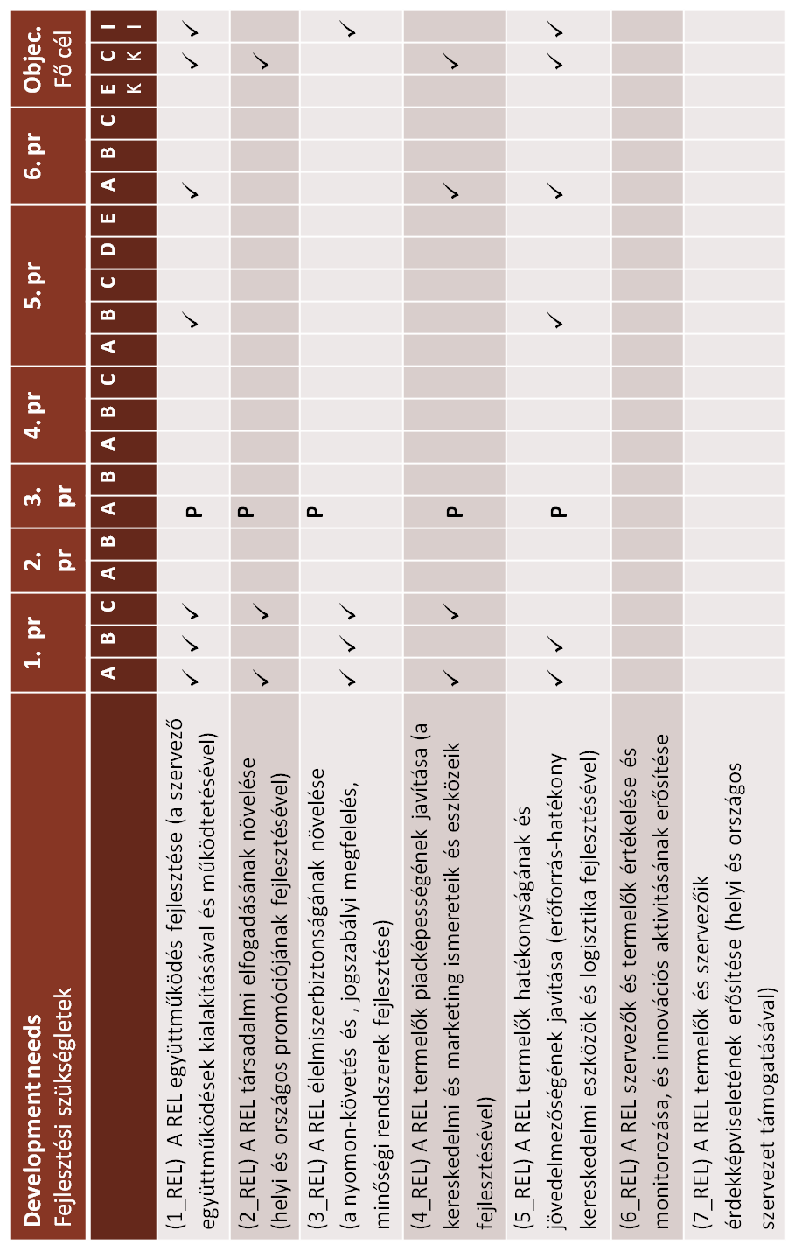

DRAFT NOT FINALIZED OR OFFICIAL
EGYEZTETÉS ALATT NEM ELFOGADOTT

FEJLESZTÉSI SZÜKSÉGLET | 3. p |  | 6. p |  |  | MÁS OPERATÍV PROGRAMOKKAL EGYEZTETÉS ALATT!!!!!!
䦋㌌㏒㧀낈ᖺ琰茞ᓀ㵂Ü | A | B | A | B | C | 䦋㌌㏒㧀낈ᖺ琰茞ᓀ㵂Ü
(8_REL) Kisléptékű, közösségi és mobil élelmiszer-feldolgozók létrehozásának támogatása | P |  | P |  |  | EGYEZTETÉS ALATT LEHETSÉGES:  EMVA Élelmiszeripar fejlesztés (3A.) és a 6. prioritás  GINOP :1. prioritás, 1. Intézkedés: Kiemelt növekedési ágazatok és iparágak célzott, versenyképesség orientált fejlesztése  Beavatkozás 1.1. Önálló növekedési potenciállal rendelkező, KKV-kra alapozó ágazatok fejlesztését szolgáló programok
(9_REL) Kereskedelmi infrastruktúra kialakítása: logisztikai központok, piacok, helyi termék boltok építése és felújítása |  |  | P |  |  | EGYEZTETÉS ALATT LEHETSÉGES:  EMVA: 6. prioritás  GINOP:1.prioritást., 2. Intézkedés: Üzleti infrastruktúra fejlesztése Beavatkozás 2.2. Piacra jutást segítő szolgáltatásokat nyújtó infrastruktúra minőségi fejlesztése  TOP: 2.prioritást., 1.intézkedés, 1. beavatkozás: közösségi alternatív gazdaságfejlesztés 2.beavatkozás: helyi termékklaszterek kialakítása  TOP:7.prioritást., 1.intézkedés, 2. beavatkozás: város-vidék termékláncok
(10_REL) Közétkeztetés konyháinak felújítása, főzőkonyhává alakítása, kapcsolódó előkészítő és tároló kapacitások kialakítása |  |  |  |  |  | EGYEZTETÉS ALATT  EMVA: CLLD  EFOP: 3.prioritást., 1. cél: minőségi közszolgáltatásokhoz való hozzáférés infrastrukturális fejlesztése a gyarapodó tudástőke érdekében közoktatási, felsőoktatási és kiegészítő kulturális célú intézmények felújítása, bővítése  TOP: 2.prioritást., 3.intézkedés: a szociális alapszolgáltatások és gyermekjóléti alapellátások , valamint az óvodák kapacitásfejlesztése, infrastrukturális korszerűsítése
(11_REL) A halászati ágazat szereplőinek rövid ellátási láncban történő integrálása |  |  |  |  |  | MAHOP EGYEZTETVE  A REL-lel azonos intézkedések támogatása a családi halászati gazdaságok számára, az így fejlesztett „hal termelők” bekapcsolódhatnak a REL program által támogatott piacrajutási együttműködésekbe
DRAFT NOT FINALIZED OR OFFICIAL
EGYEZTETÉS ALATT NEM ELFOGADOTT

1_5_REL Szervezők és termelők számára kidolgozott intézkedés csomag
36. cikk: 16.4 vertikális és horizontális együttműködések támogatása a rövid ellátási láncok és a helyi piacok kialakításáért és fejlesztéséért
36. cikk: 16.4. helyi összefüggésben végzett promóciós tevékenység támogatása a rövid ellátási láncok és a helyi piacok fejlesztéséért
36. cikk: 16.1 a mezőgazdaság termelékenységének és fenntarthatóságának fejlesztéséért létrejövő EIP operatív csoportjainak létrehozásához és működéséhez nyújtott támogatás
16. cikk: 2.1. Támogatás a szaktanácsadási tevékenység igénybevételére
15. cikk: 1.1. a felnőtt képzés és szaktudás megszerzésének támogatása
15. cikk: 1.2. demonstrációs és tájékoztatási tevékenység támogatása
18. cikk: 4.2. beruházási támogatás a feldolgozás, piacrajutás/marketing és az agrártermékek fejlesztésének területén

Stratégiai kérdések: Kérdéses intézkedések I.

A 17. cikk (minőségi rendszerek) a REL-re:
- Termelő költségeit állja a minőségi rendszerben való részvételnél
- Hasznos lenne, mivel segítene a fejlesztési szükségletek közül a 2., 3., 4. megoldásában
- De nincs nemzeti minőségi rendszerünk rá, mint Ausztriában (Gutes vom Bauernhof), vagy Franciaországban (Bienvenue ala Ferme) MÉG
- Másrészt meglehetősen sok helyi termék védjegyünk van, meglehetősen kevés hatással a fogyasztókra….

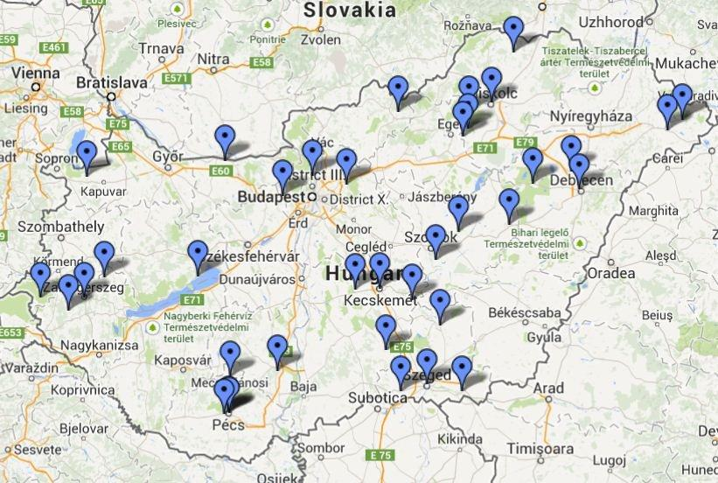

Stratégiai tervezés: Kérdéses intézkedések II.
A 28. cikk (termelői csoport) a REL-re:
- Hasznos lenne, mivel segítene a fejlesztési szükségletek közül a 1., 2., 3. megoldásában
- 10% az árbevételnek működési költség támogatásként megkapható, ez felhasználható akár beruházási önerőként is.
- De a REL TCS új forma lenne az adminisztráció és a termelők számára
- Amikor már meglévő TCS-k is komoly működési problémákkal küzdenek, számos okból, pl.:
  - A teljesen alulról szerveződött, valódi termelői együttműködés ritka (bizalom és gazdasági, adminisztrációs okok, járadék-vadászat)
  - A méretkorlát komoly akadály, mivel a gazdálkodók - néhány jól működő TCS és TÉSZ kivételével - már csak 2-5 hozzájuk hasonló, szomszédos gazdával hajlandóak együttműködik (ha egyáltalán), a nagy „arctalan” szervezetekkel nem, így viszont általában sem az alsó mérethatárt nem érik el, sem az informális kapcsolatot nem szívesen formalizálják
- DE HALAD az egyeztetés, lehet, hogy bekerül az intézkedés a REL programba
Rövid Ellátási Lánc (REL) EMVA tematikus alprogram
Nemzeti Élelmiszerlánc-biztonsági Hivatal
Rendszerszervezési és Felügyeleti Igazgatóság
Tervezési Osztály
Cím: 1024 Budapest, Kisrókus u. 15/B.
Tel: +36 70 6989116
E-mail: JuhaszAnik@nebih.gov.hu
Web: www.nebih.gov.hu
Web2: www.facebOok.com/nebih

